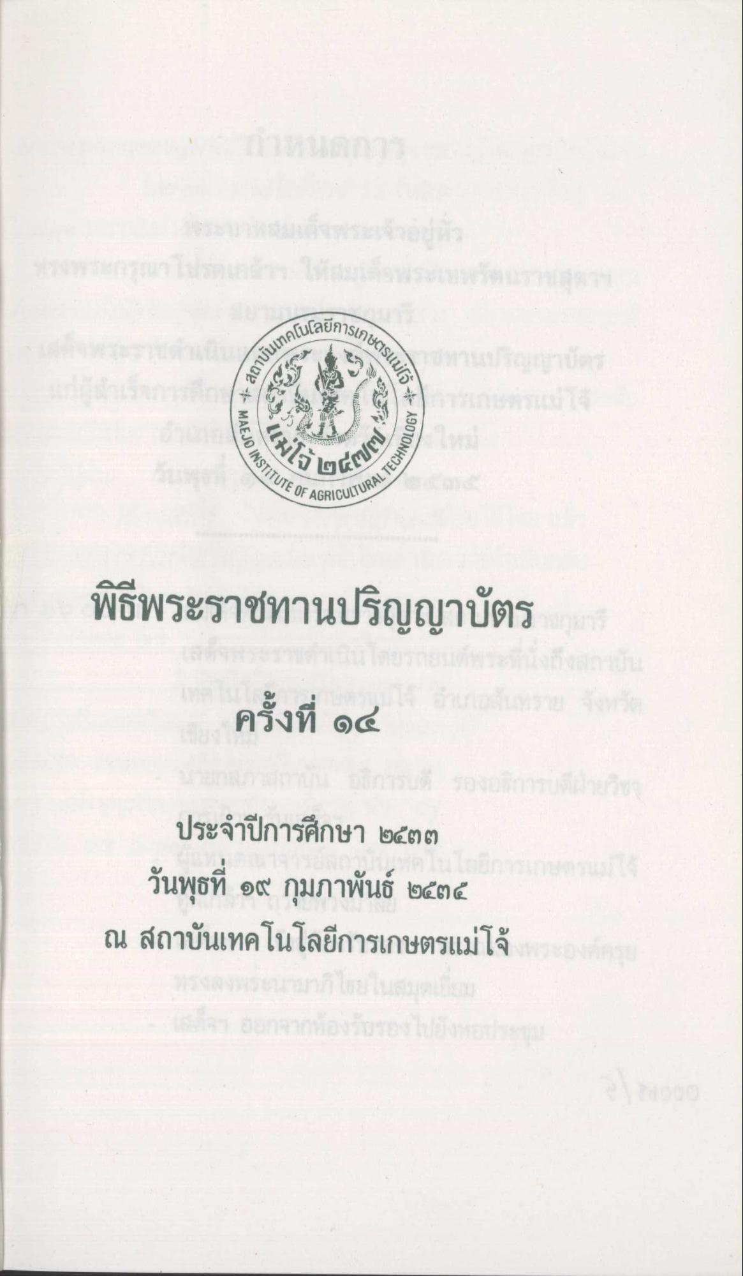

พิธีพระราชทานปริญญาบัตร ครั้งที่ ๑๔ ประจําปีการศึกษา ๒๕๓๒ วันพุธที่ ๑๙ กุมภาพันธ์ ๒๕๓๕ ณ สถาบันเทคโนโลยีการเกษตรแม่โจ้

